1. Marshall Islands International Conference Center (MICC)
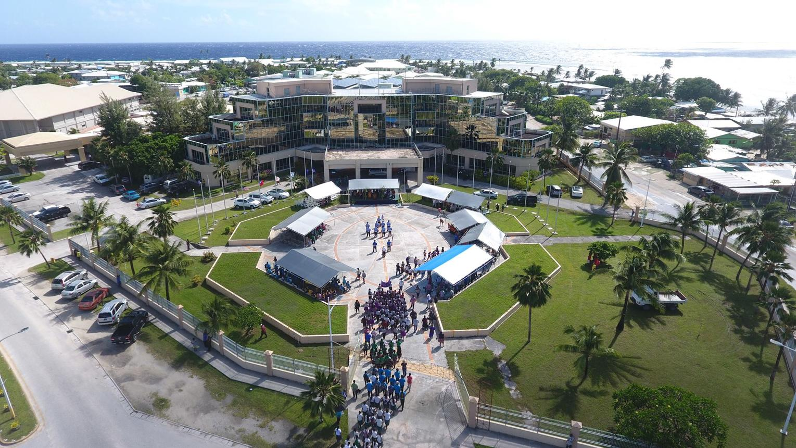
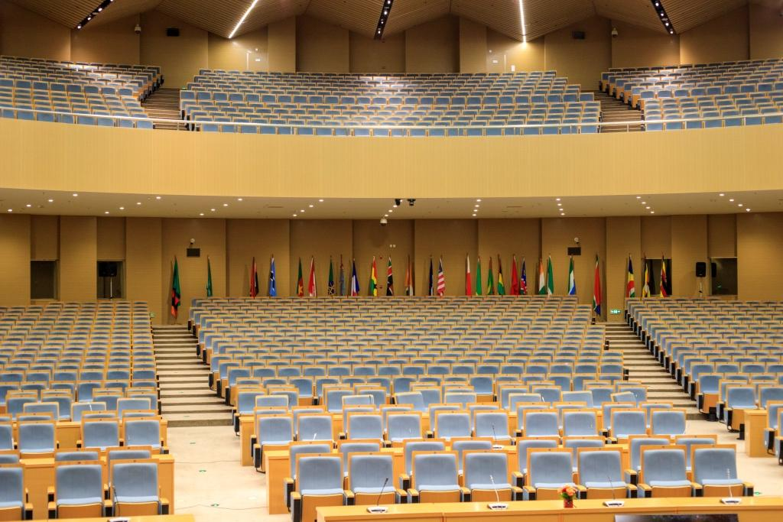
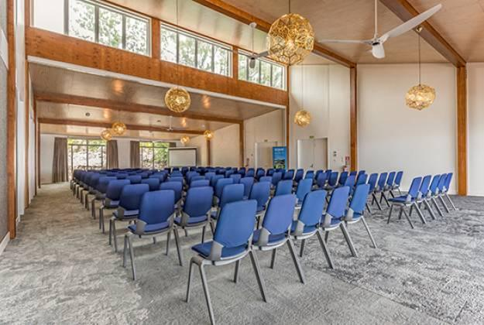
6
Marshallöarnas största och mest moderna konferensanläggning.
- Stad: Majuro
- Kapacitet: upp till 800+ personer
- Nationell konferenshub
- Centralt läge i huvudstaden
- Väldigt stark inom internationella möten, statliga event och regionala konferenser

2. Marshall Islands Resort Conference Center
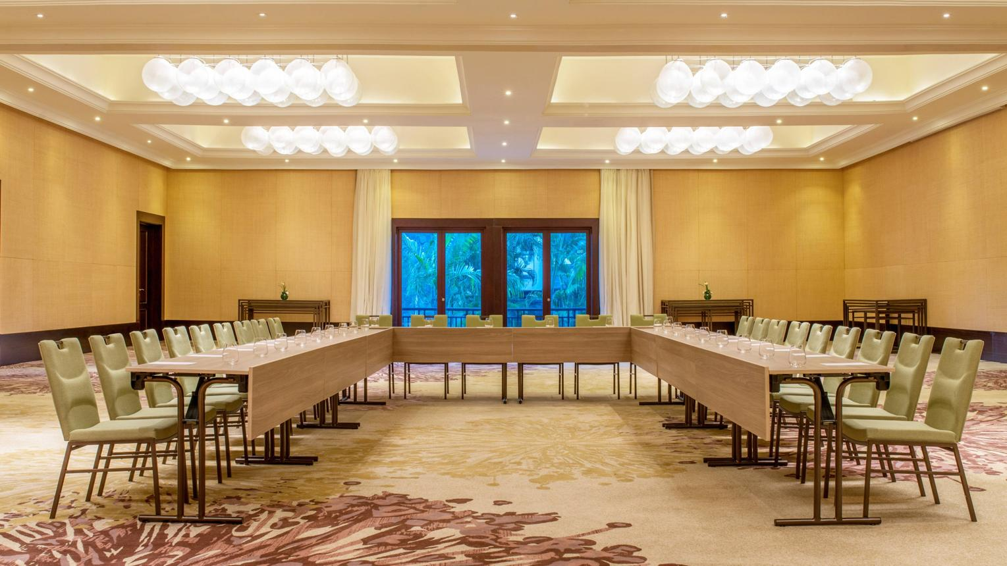
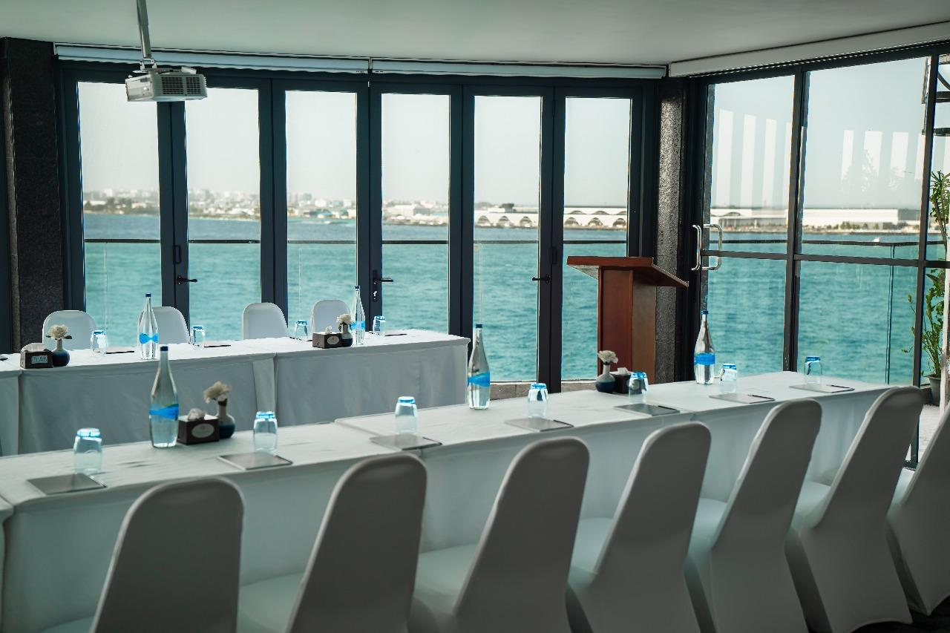
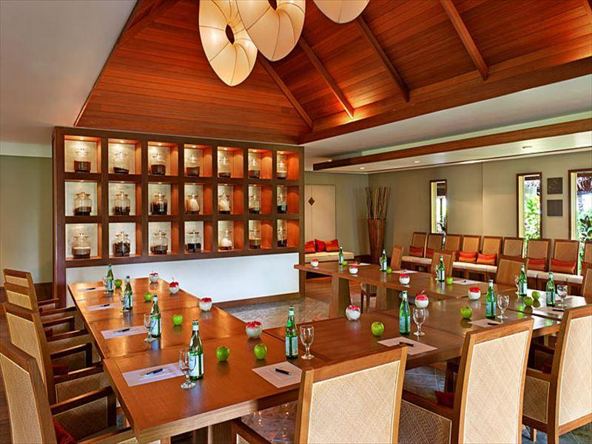
7
En av de mest etablerade konferensanläggningarna i landet.
- Stad: Majuro
- Kapacitet: upp till 400+ personer
- Resort- och hotellmiljö
- Läge vid havet
- Väldigt stark inom konferenser, affärsmöten och corporate events

3. Robert Reimers Hotel Conference Facilities
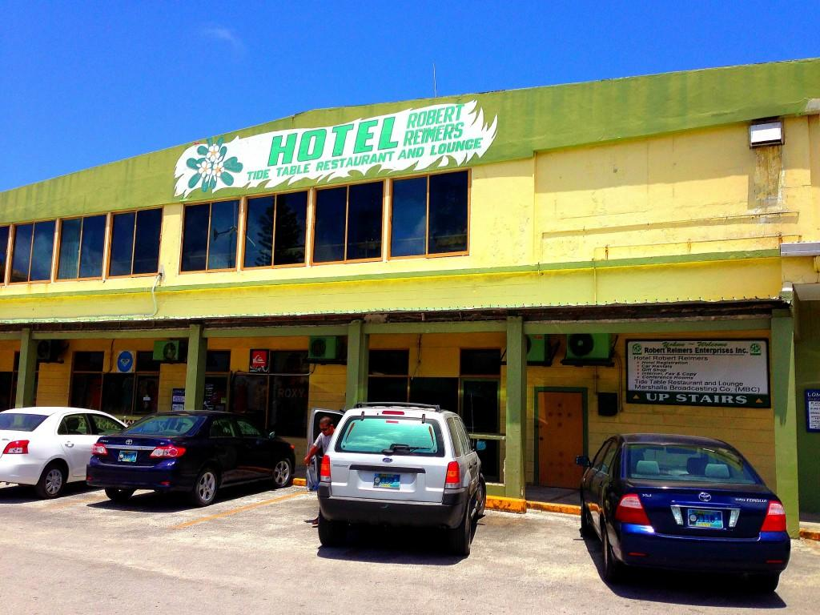
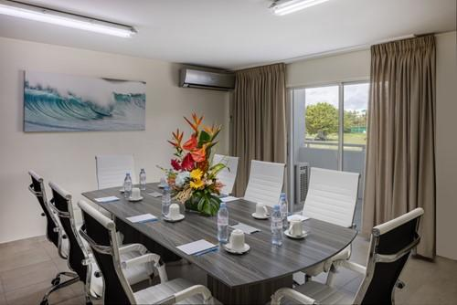
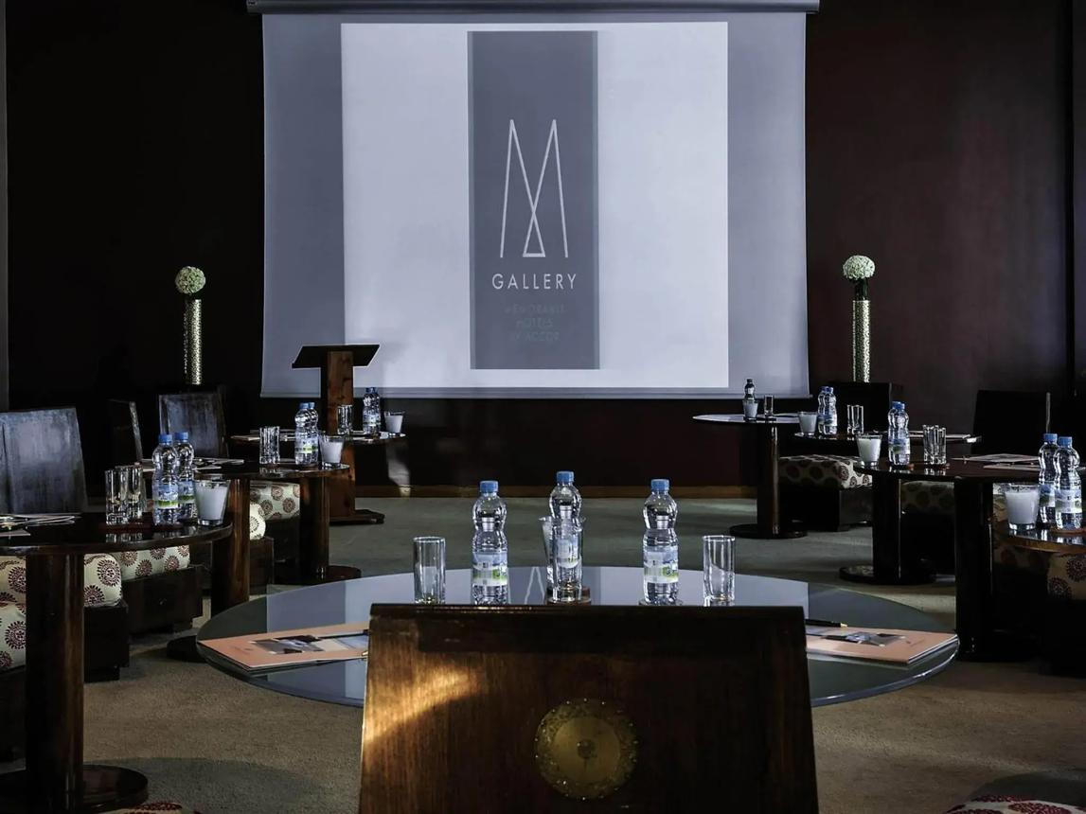
7
En central och flexibel konferensanläggning i Majuro.
- Stad: Majuro
- Kapacitet: upp till 300+ personer
- Centralt läge nära affärsområde
- Enkla men funktionella mötesrum
- Väldigt stark inom mindre konferenser, workshops och affärsmöten

4. USP Marshall Islands Campus Conference Facilities
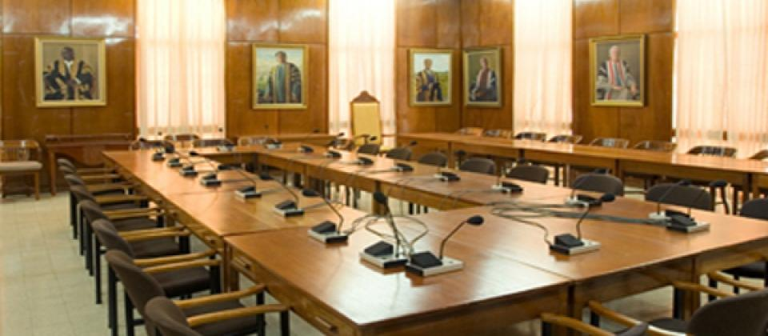
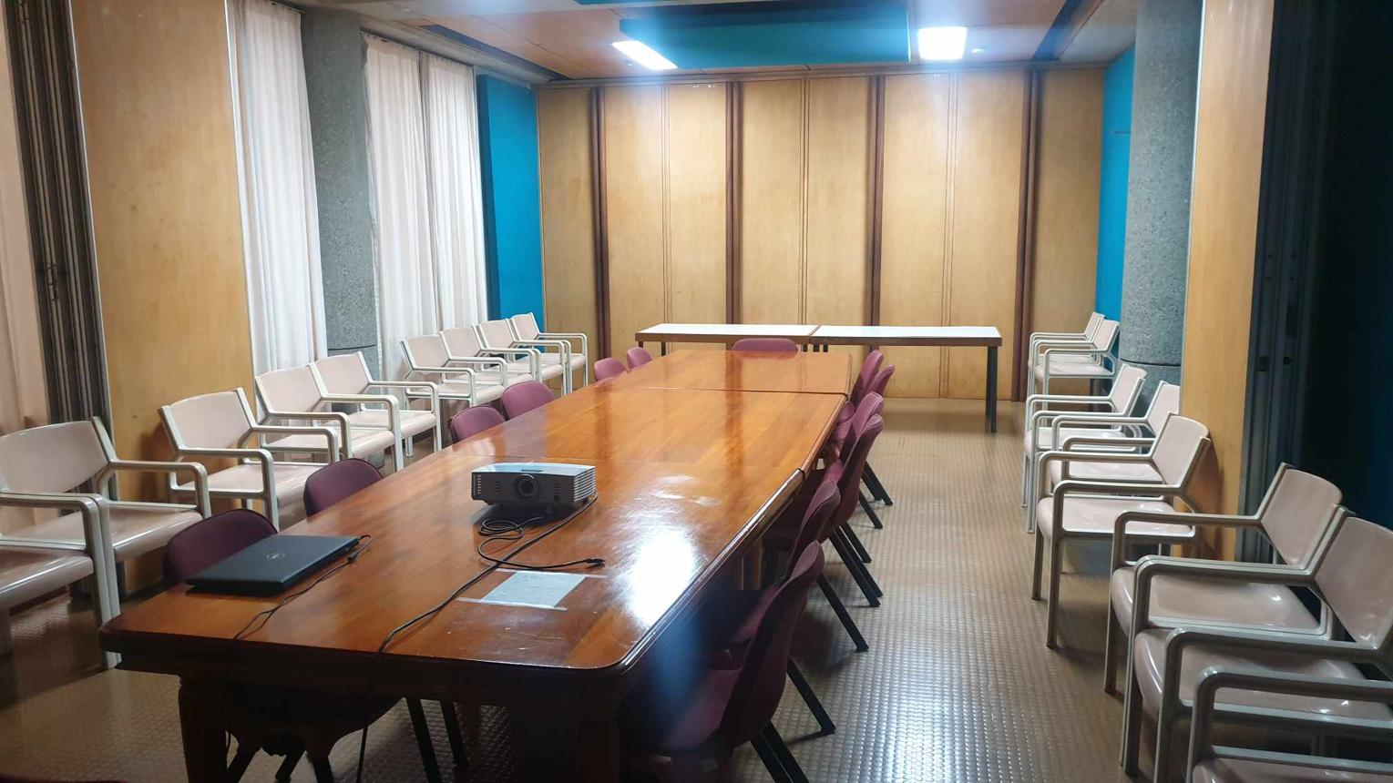
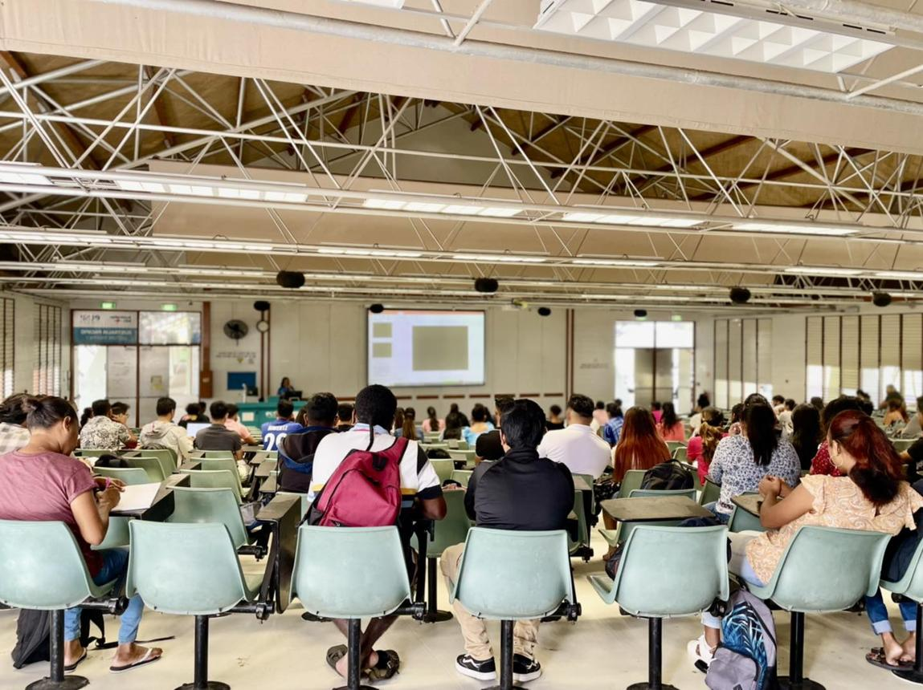
5
En viktig konferensmiljö för utbildning och regionala möten.
- Stad: Majuro
- Kapacitet: upp till 200+ personer
- Akademisk miljö
- Modernare faciliteter
- Väldigt stark inom workshops, utbildning och mindre konferenser

5. Marshall Islands Government Conference Hall
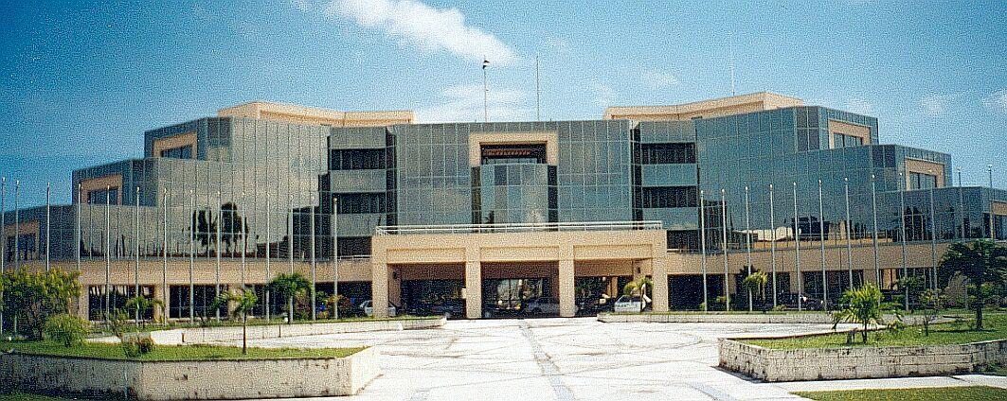
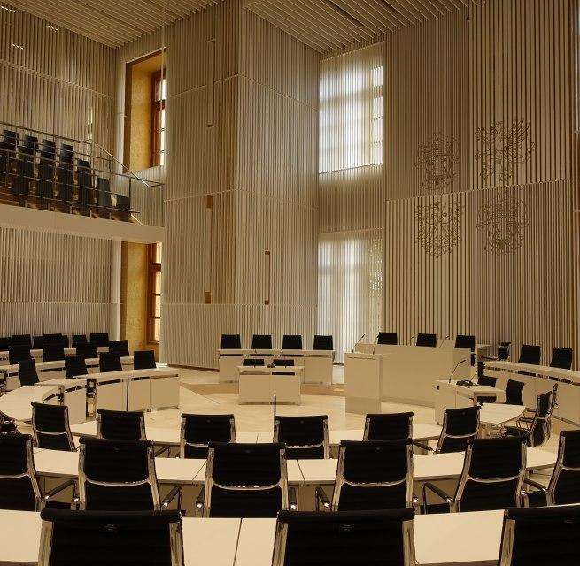
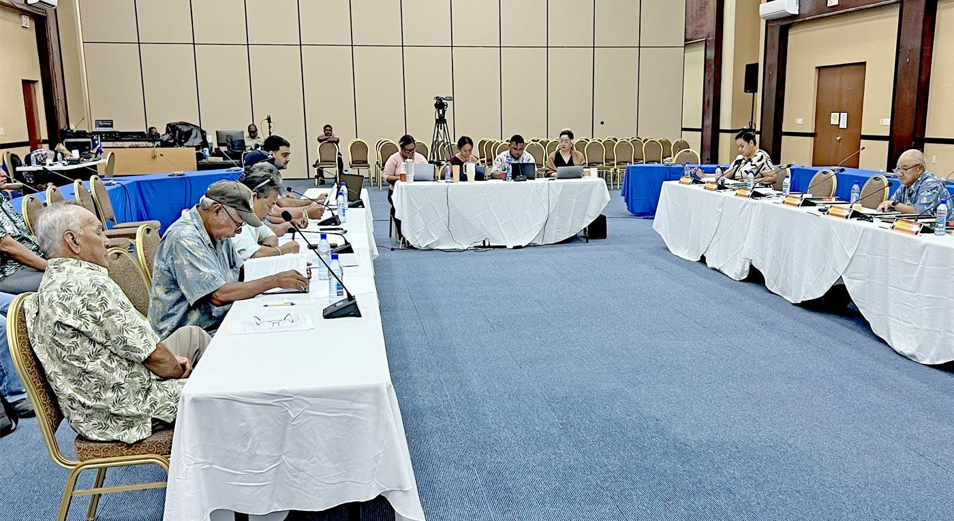
6
En av de viktigaste mötesplatserna i landet.
- Stad: Majuro
- Kapacitet: upp till 150+ personer
- Används för officiella möten
- Enkel men representativ miljö
- Väldigt stark inom statliga event, policy-möten och konferenser

